18
INFORME DE EVALUACIÓN Y SEGUIMIENTO A LA LEY DE TRANSPARENCIA Y DEL DERECHO DE ACCESO A LA INFORMACIÓN PÚBLICA NACIONAL.

CUARTO (IV) TRIMESTRE AÑO 2023

Diciembre de 2023

Edificio World Business Port
Carrera 69 # 25 B - 44 – Pisos 3, 4 y 7
Teléfonos: (601)3487777
PBX: (601)3487800
www.ssf.gov.co – e-mail: ssf@ssf.gov.co
Bogotá D.C, Colombia

1. INFORMACIÓN GENERAL
1.1 Fecha De Informe: | 2 de febrero de 2024
1.2 Periodo Evaluado: | cuarto (IV) Trimestre de 2023
1.3 Proceso y/o Dependencia: | Oficina de Control Interno
1.4 Líder Del Proceso y/o Dependencia: | José William Casallas Fandiño
2. OBJETIVO: Verificar y reportar el grado de cumplimiento y avance en la implementación de las disposiciones establecidas en la Ley de Transparencia y del Derecho de Acceso a la Información Pública Nacional, con el fin de identificar aquellos aspectos por mejorar y generar las recomendaciones a que haya lugar
3. ALCANCE: La evaluación se realizará sobre la información que se encuentra disponible en el enlace de transparencia de la página web de la entidad, a corte al Cuarto (IV) Trimestre de 2023, que se encuentra disponible a la fecha de elaboración del presente informe 2 de febrero de 2024, así: https://www.ssf.gov.co/web/guest/transparencia/contol/reporte-de-control-interno

4. CRITERIOS: Para la evaluación se tendrán en cuenta los siguientes criterios:

- Constitución Política de Colombia de 1991 (CP), Artículo 209
- Artículo 269 CP
- Ley 1712 de 2014
- Decreto 103 del 20 de enero de 2015
- Norma técnica NTC 5854
- Norma técnica NTC 6047

5. SEGUIMIENTO: El seguimiento se realizó teniendo en cuenta cada uno de los ítems de la matriz de cumplimiento dispuesta por la Procuraduría General de la Nación “Guía para el Cumplimiento de Transparencia Activa de la Ley 1712 de 2014”, sobre la información registrada y publicada en la página web de la Entidad en el enlace.
https://www.ssf.gov.co/web/guest/transparencia/contol/informes-degesti%C3%B3n-control-y-auditoria/matriz-de-cumplimiento

6. RESULTADO DEL SEGUIMIENTO

A continuación, se detallan los aspectos observados en el seguimiento al informe del segundo y tercer trimestre de 2023 y los aspectos identificados en la presente revisión, que merecen atención por parte de las áreas responsables del manejo y administración de la información publicada en la página web de la Entidad.

6.1 SEGUIMIENTO INFORME PERÍODO ANTERIOR:

6.1.1 Transparencia.

Dado que se realizó un cambio en la presentación y diseño de la página web de la entidad, se realizara las observaciones conforme se encuentra actualmente así:
Se evidencia nuevamente que desde el menú principal de la página Web al momento de seleccionar el botón de “Transparencia y Acceso a la Información”, se puede observar que el menú despliega una secuencia numérica o índice como se muestra en la toma de imagen:”13 Estadística General del SSF 14. Registro AEI y Directores Administrativos”. Adicionalmente no existe una correcta secuencia como esta requerido en el anexo técnico 2 de la matriz de cumplimiento. Numeral “2.3.3. Estructura de contenidos del Menú de Transparencia y Acceso a la Información” que se encuentra

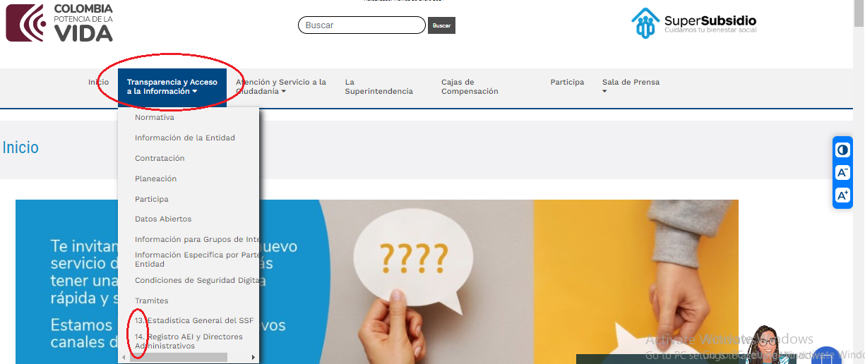
Fuente: www.ssf.gov.co Imagen capturada el día 26 enero 2024.

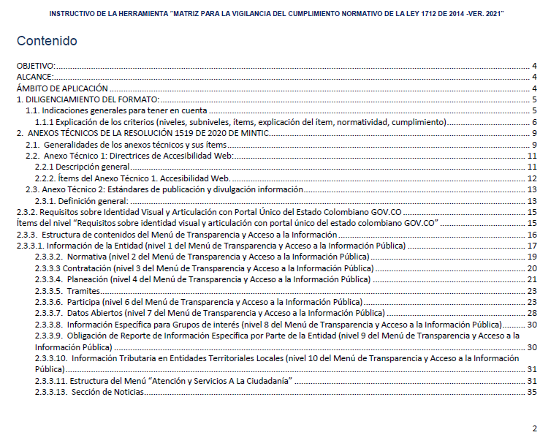
Fuente; https://www.procuraduria.gov.co/Pages/ita.aspx documento: Instructivo matriz ITA versión 2022. Anexo técnico 2 - Estándares de publicación y divulgación información-: https://gobiernodigital.mintic.gov.co/692/articles-178658_Estandares_informacion.pdf

6.1.2 Información de la Entidad.

Desde el menú principal en el botón de transparencia y acceso a la información, al tomar el “Información de la Entidad”,
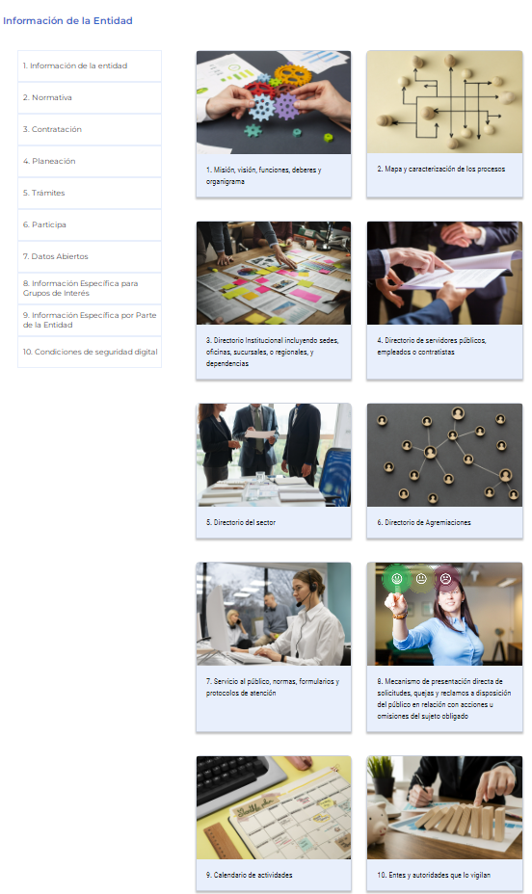
Fuente: https://www.ssf.gov.co/web/guest/informaci%C3%93n-de-la-entidad

Al seleccionar desde allí la Opción del cuadro “1. Misión, visión, funciones, deberes y organigrama”, y desde allí la opción “2. Funciones y Deberes” y 3. Organigrama” ninguna opción está desplegando contenido ni información.

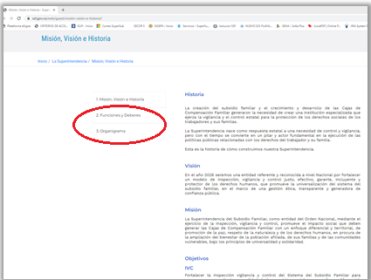

Al seleccionar desde allí la Opción del cuadro “3. Directorio Institucional incluyendo sedes, oficinas, sucursales, o regionales, y dependencias”. Se despliega una sección que no guarda relación con el enlace o link que está asociado, la siguiente imagen muestra con mayor precisión el detalle del contenido que esta desplegándose. Tal como se debe llevar según el anexo técnico 2. De los estándares de publicación y divulgación información”.

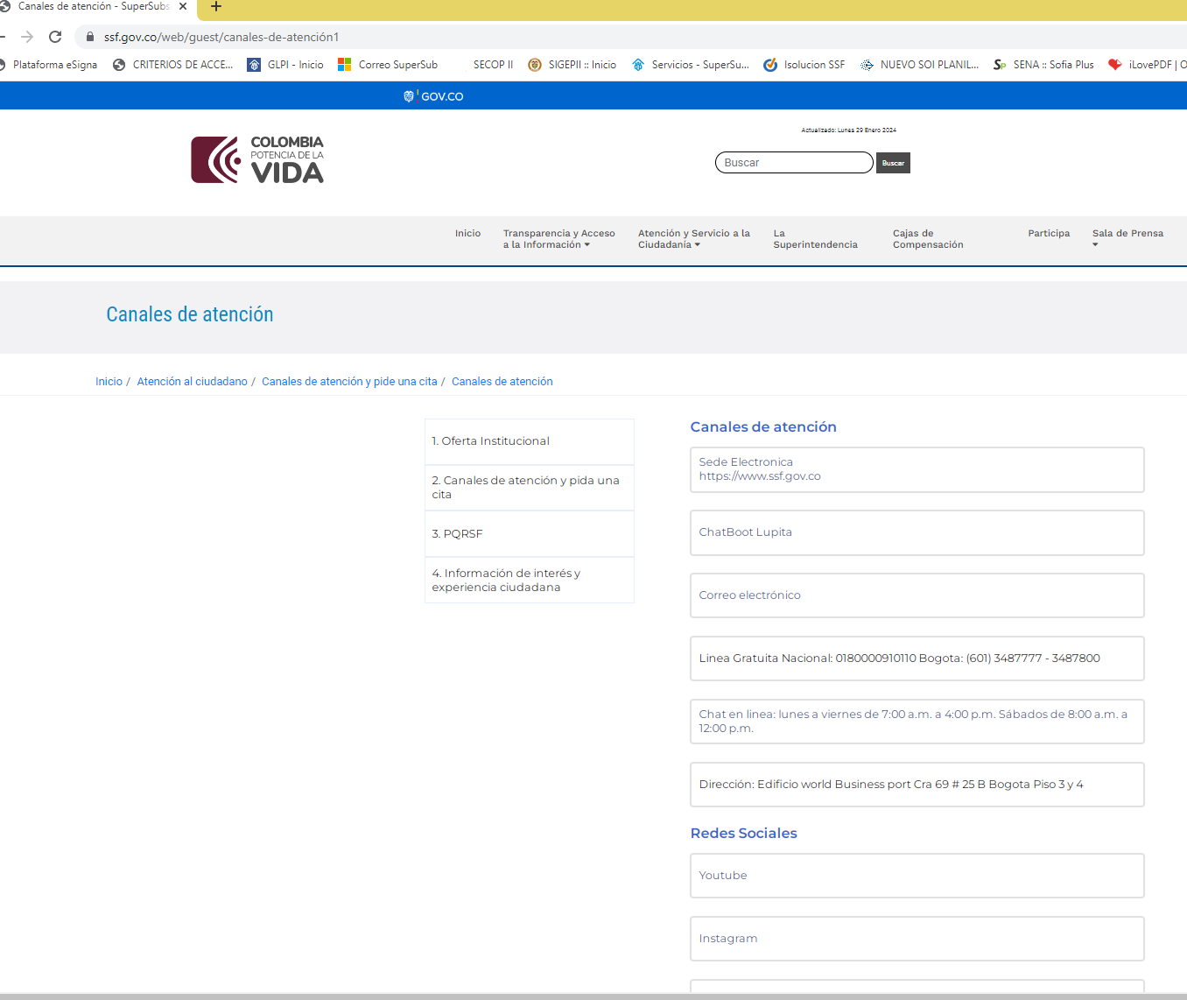
Fuente: https://www.ssf.gov.co/web/guest/canales-de-atenci%C3%B3n1

Al seleccionar desde allí la Opción del cuadro “9. Calendario de actividades”. No despliega ninguna información o contenido.

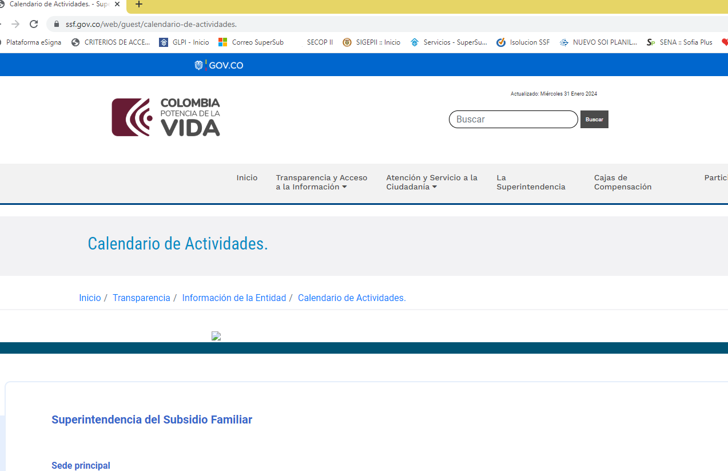

6.1.3 Normatividad.

En el Botón de “Transparencia” de la página web, en el Capítulo “Normatividad”, al seleccionar la opción este despliega el sistema de relatoría de la Superintendencia del Subsidio Familiar” y no se puede determinar lo relacionado al contenido que se indica en el “anexo técnico 2. De los estándares de publicación y divulgación información”.

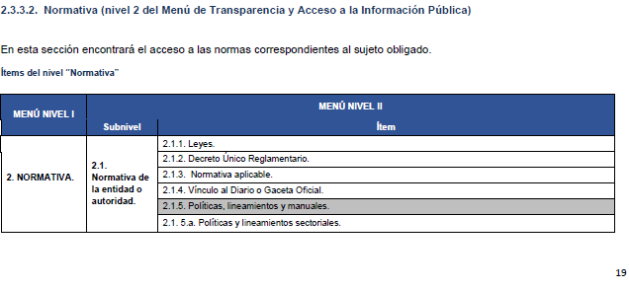
Fuente: Instructivo matriz ITA de la procuraduría. Pagina 19.
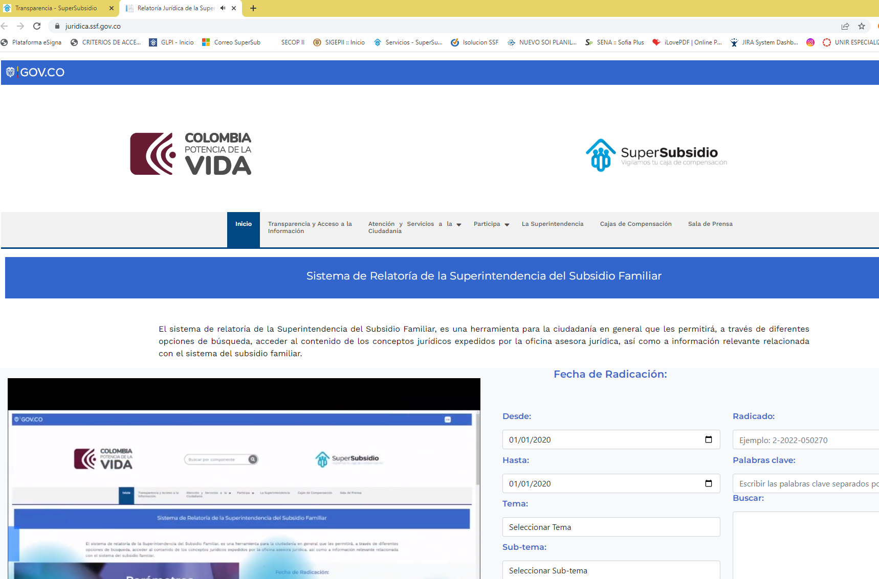
Fuente: https://juridica.ssf.gov.co/

6.1.4 Contratación.

En el Botón de “Transparencia” de la página web, en el Capítulo “Contratación”, al seleccionar la opción no se despliega ninguna información o contenido tal como se solicita o se indica en el “anexo técnico 2. De los estándares de publicación y divulgación información”.

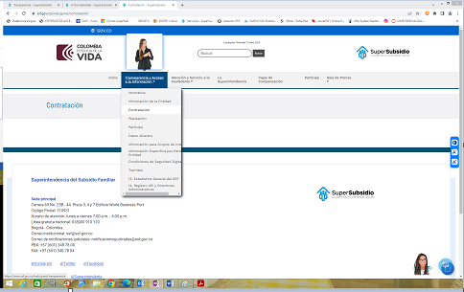
Fuente: https://www.ssf.gov.co/web/guest/contrataci%C3%B3n

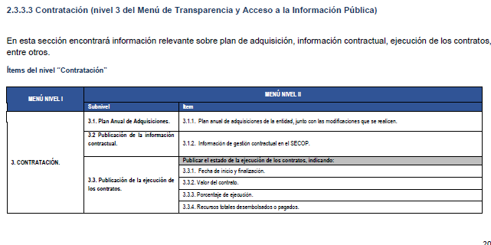 Fuente: Instructivo matriz ITA de la procuraduría. Pagina 20 y 21

6.1.5 Planeación.

En el Botón de “Transparencia” de la página web, en el Capítulo “4 Planeación” al tomar la opción del cuadro “1. Presupuesto general de ingresos, gastos e inversión” este direcciona al contenido con numeración “5. Presupuesto” y con todos sus componentes como se ilustra en la imagen a continuación.
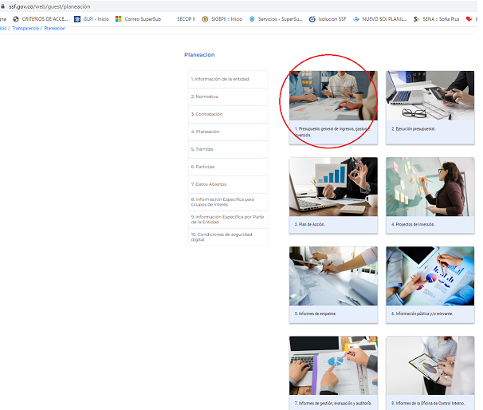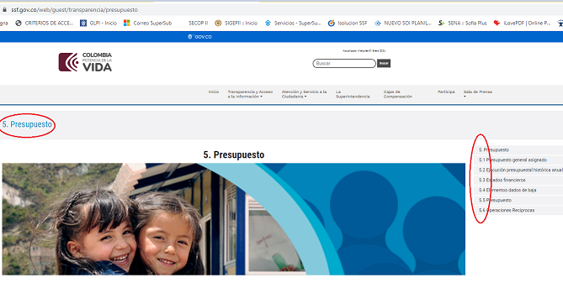
Fuente: https://www.ssf.gov.co/web/guest/planeaci%C3%B3n Fuente: https://www.ssf.gov.co/web/guest/transparencia/presupuesto

Así mismo al tomar la opción del cuadro “2. Ejecución Presupuestal” se despliega el contenido de la sección con la numeración “5.2 Ejecución Presupuestal Histórica anual”.
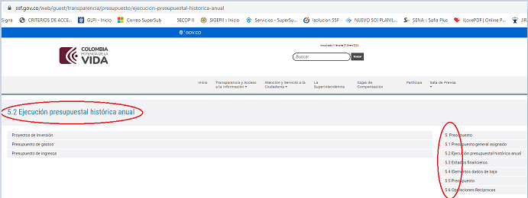
Fuente: https://www.ssf.gov.co/web/guest/transparencia/presupuesto/ejecucion-presupuestal-historica-anual

De la misma manera al tomar la opción del cuadro “3. Plan de Acción” se despliega el contenido de la sección con la numeración “6. Planeación”.
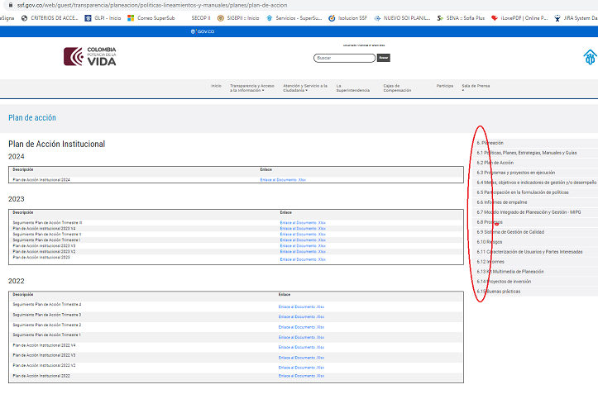
Fuente https://www.ssf.gov.co/web/guest/transparencia/planeacion/politicas-lineamientos-y-manuales/planes/plan-de-accion

Desde allí al seleccionar la opción “6.3. Programas y Proyectos en ejecución” y “6.14 Proyectos de Inversión” se despliega el contenido mostrando en la parte superior derecha información con índice número “5 Presupuesto” y toda la información relacionada con numeración 6. Planeación.
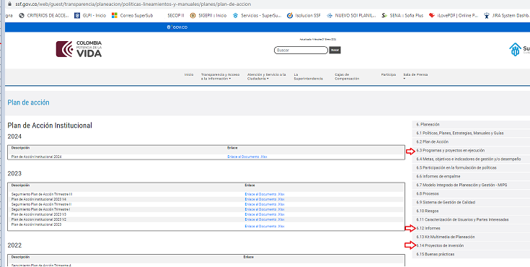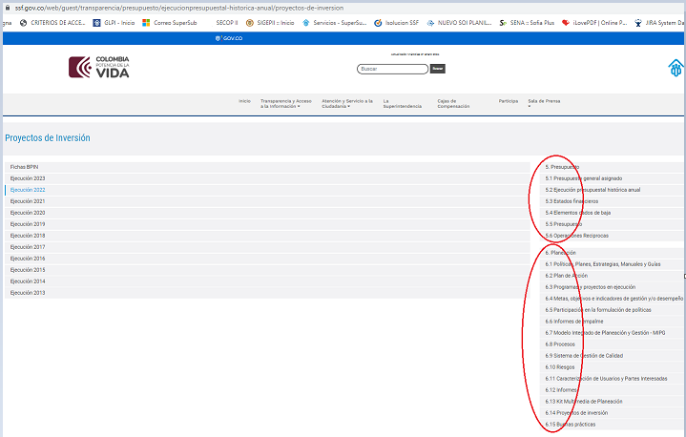
Fuente: https://www.ssf.gov.co/web/guest/transparencia/presupuesto/ejecucionpresupuestal-historica-anual/proyectos-de-inversion

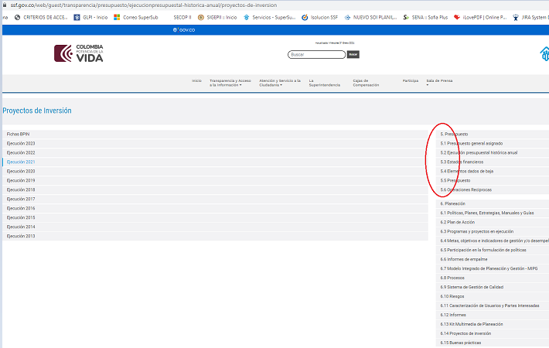

Desde allí al seleccionar la opción “6.6. Informes de empalme” y el “6.12 Informes” se despliega el contenido mostrando datos mezclados en la parte inferior derecha información de “6. Planeación” y con índice número “7. Control” como se muestran en la siguientes imágenes.
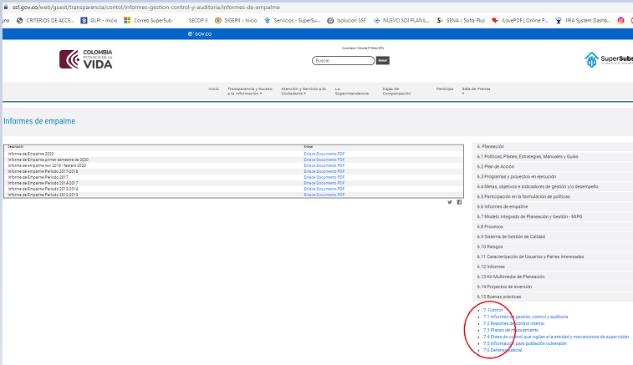
Fuente:https://www.ssf.gov.co/web/guest/transparencia/contol/informes-gestion-control-y-auditoria/informes-de-empalme

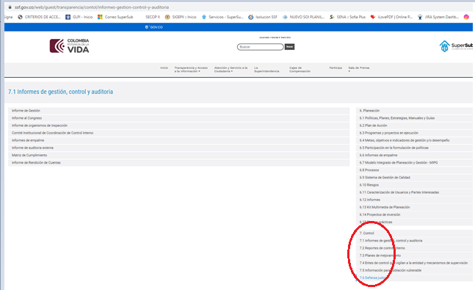
Fuente: https://www.ssf.gov.co/web/guest/transparencia/contol/informes-gestion-control-y-auditoria

Desde el cuadro en la opción “4. Proyectos de Inversión” se despliega el contenido mostrando en la parte superior derecha información con índice número “5 Presupuesto” y toda la información relacionada con numeración “6. Planeación”

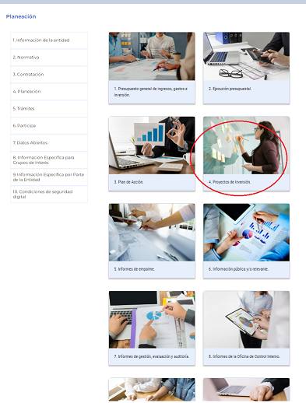
Fuente: https://www.ssf.gov.co/web/guest/transparencia/presupuesto/ejecucionpresupuestal-historica-anual/proyectos-de-inversion

Desde el cuadro en la opción “5. Informes de empalme” se despliega el contenido como se ilustra en la imagen pero hemos observado que desde el cuadro “3. Plan de Acción” este despliega un contenido y allí se observa el numeral “6.6. Informes de empalme” la cual tiene la misma información y esto genera confusión con determinar la posible duplicidad de enlaces desde otra secciones
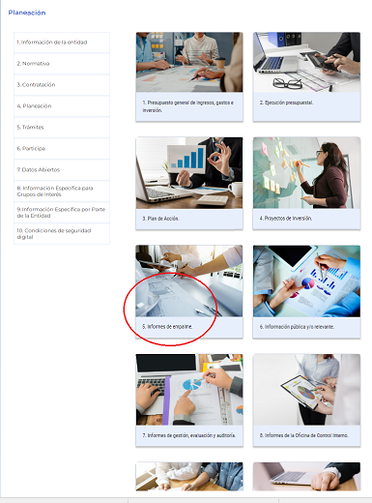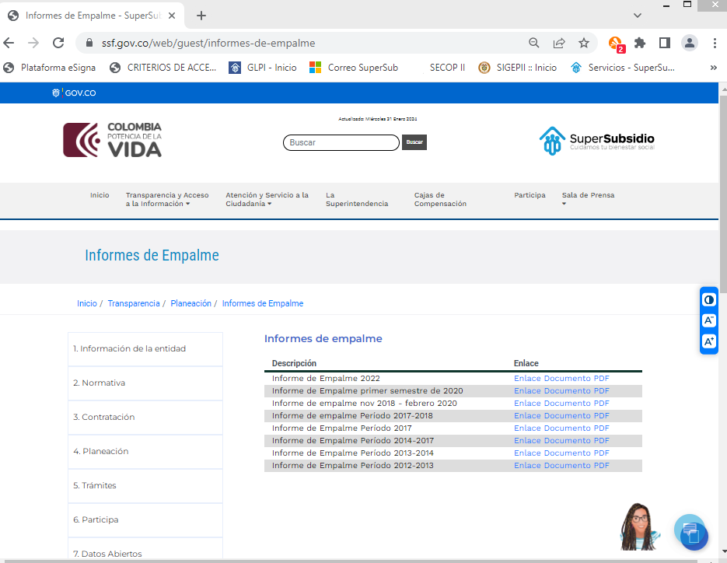

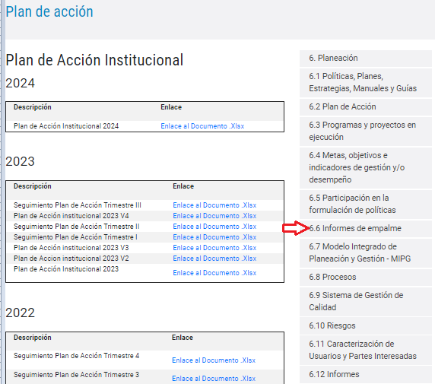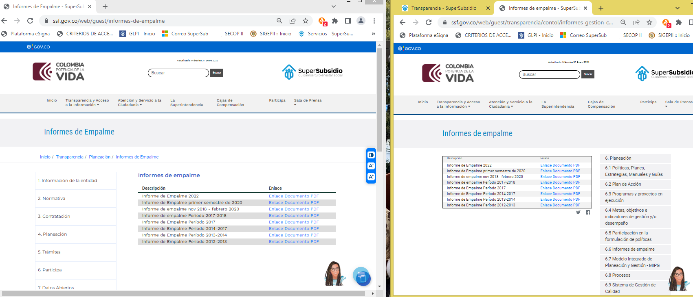
https://www.ssf.gov.co/web/guest/transparencia/planeacion/politicas-lineamientos-y-manuales/planes/plan-de-accion

Desde el cuadro en la opción “6. Información pública y/o relevante” se despliega el contenido como se ilustra en la imagen, que corresponde a todo lo relacionado con Políticas, planes, Estrategias, manuales y Guías. Se recomienda la revisión de este contenido para el cumplimento de acuerdo al anexo técnico 2.

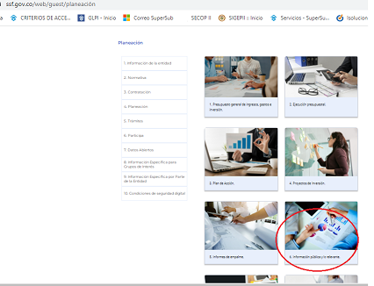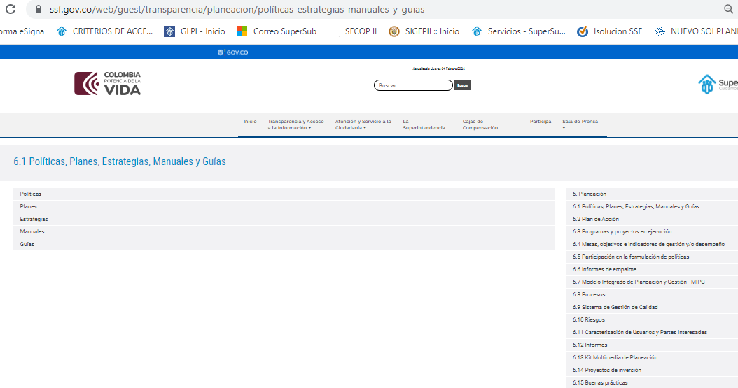
https://www.ssf.gov.co/web/guest/transparencia/planeacion/pol%C3%ADticas-estrategias-manuales-y-guias

Desde el cuadro en la opción “7. Informes de gestión pública y/o relevante” se despliega el contenido como se ilustra en la imagen, que corresponde a todo lo relacionado con Políticas, planes, Estrategias, manuales y Guías. Se recomienda la revisión de este contenido para el cumplimento de acuerdo al anexo técnico 2. Adicionalmente se recomienda verificar los 2 archivos que no están abriendo de manera correcta para el año 2021 como se evidencia en las imágenes siguientes.

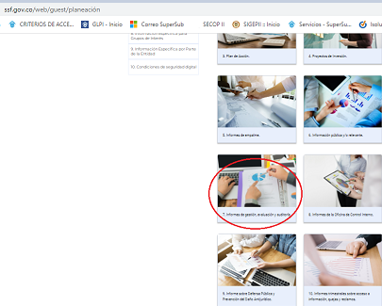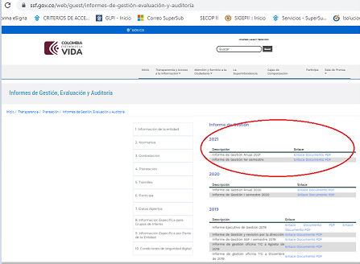
https://www.ssf.gov.co/web/guest/informes-de-gesti%C3%B3n-evaluaci%C3%B3n-y-auditor%C3%ADa

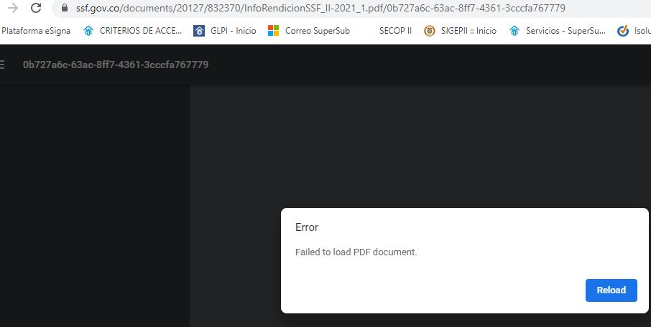
https://www.ssf.gov.co/documents/20127/832370/InfoRendicionSSF_II-2021_1.pdf/0b727a6c-63ac-8ff7-4361-3cccfa767779

Desde el cuadro en la opción “8. Informes de la Oficina de Control Interno” despliega el contenido como se ilustra en la imagen, pero este NO guarda relación como se exige en el anexo técnico 2 y no es la cantidad de informes que la Oficina de control Interno ha manejado, como se evidencia en las imágenes siguientes capturadas desde la página web.
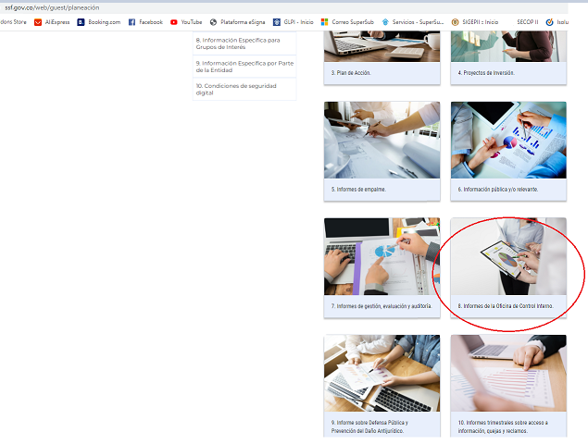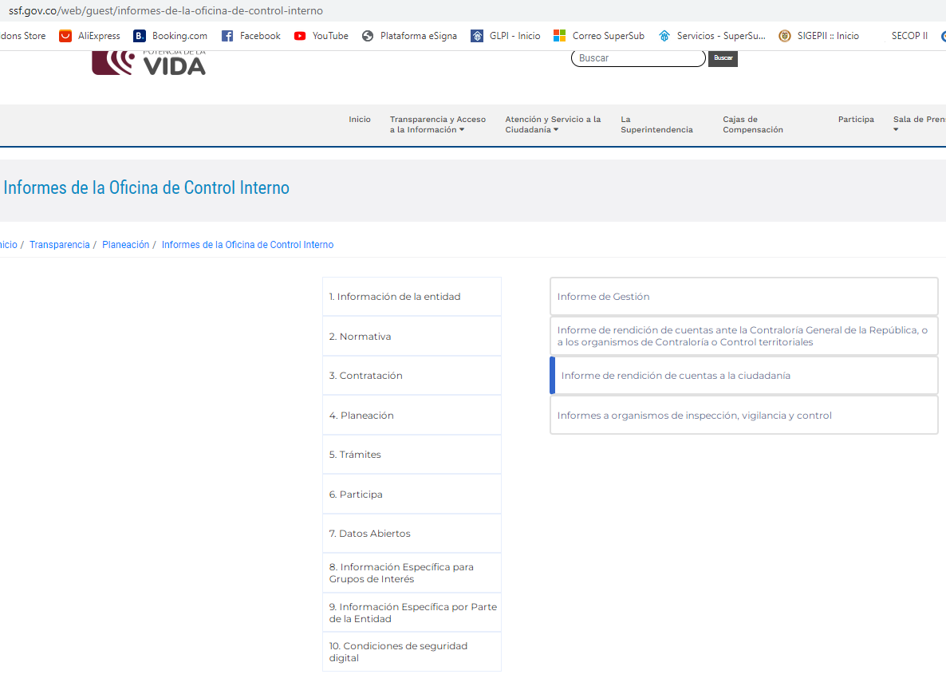
Fuente:: https://www.ssf.gov.co/web/guest/planeaci%C3%B3n Fuente. https://www.ssf.gov.co/web/guest/informes-de-la-oficina-de-control-interno

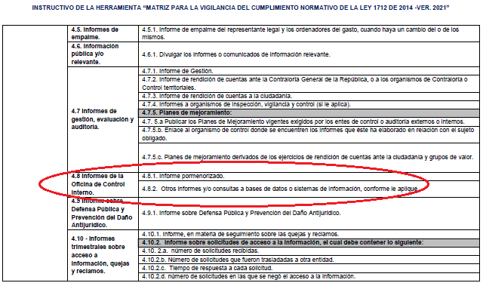
Fuente: https://www.procuraduria.gov.co/portal/media/docs/INSTRUCTIVOPARAELDILIGENCIAMIENTODELAMATRIZDECUMPLIMIENTONORMATIVOLEYDETRANSPARENCIA.pdf

Desde el cuadro en la opción “9. Informes sobre Defensa Pública y Prevención del Daño Antijurídico” No se despliega ningún contenido como se ilustra en la imagen, como se evidencia en las imágenes siguientes capturadas desde la página web.

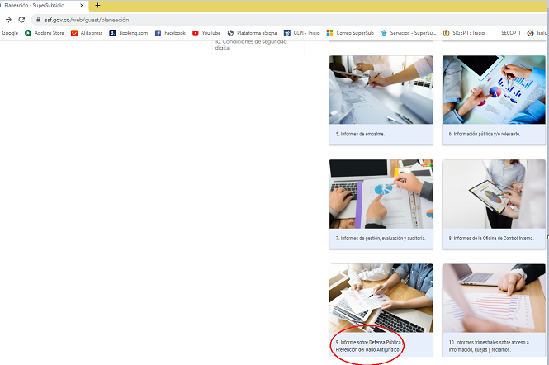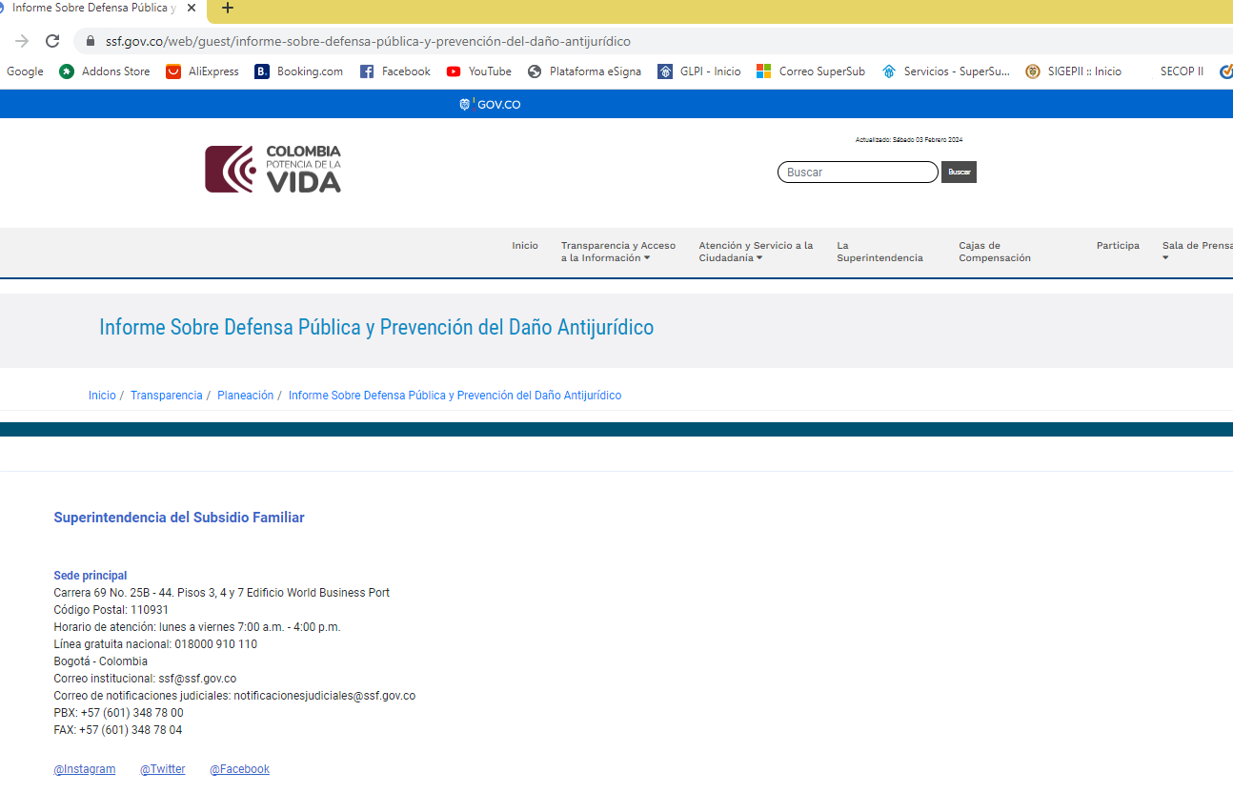
Fuente:https://www.ssf.gov.co/web/guest/informe-sobre-defensa-p%C3%BAblica-y-prevenci%C3%B3n-del-da%C3%B1o-antijur%C3%ADdico

Desde el cuadro en la opción “10. Informes Trimestrales sobre acceso a información, quejas y reclamos” No se despliega ningún contenido como se ilustra en la imagen, como se exige en el anexo técnico 2 , se evidencia en las imágenes siguientes capturadas desde la página web
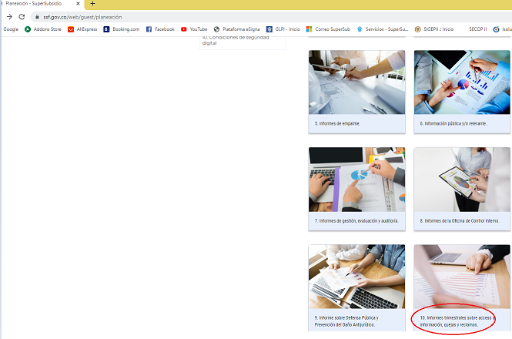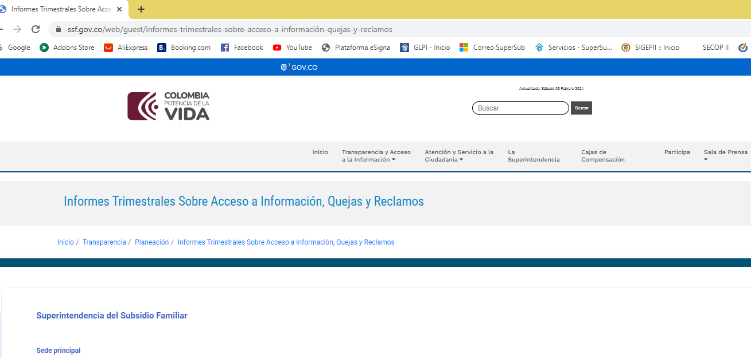

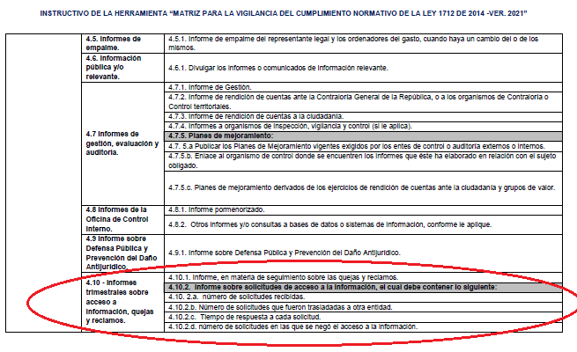
Fuente: https://www.procuraduria.gov.co/portal/media/docs/INSTRUCTIVOPARAELDILIGENCIAMIENTODELAMATRIZDECUMPLIMIENTONORMATIVOLEYDETRANSPARENCIA.pdf

Recomendamos realizar la verificación de los links o enlaces, desde el menú de transparencia cuando se selecciona el submenú de “Planeación” estando en la página, allí no permite o no tiene ninguna acción al momento de seleccionar cualquier opción que esta desde 1 al 10 de la parte izquierda de dicho menú. Como se señala en la siguiente imagen.

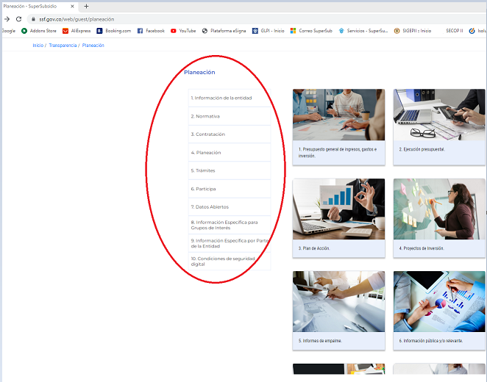

6.1.6 Tramites.

Recomendamos realizar la verificación de los links o enlaces, desde el menú de transparencia cuando se selecciona el submenú de “Tramites” estando en la página, se despliegan varias opciones y cuadros de dialogo pero no permite o no tiene ninguna acción al momento de seleccionar cualquier opción que esta desde 1 al 4 de la parte izquierda de dicho menú. Como se señala en las siguientes imágenes., Así mismo los cuadros u opciones allí contenidas no guardan o no tienen relación con la información que el anexo técnico No 2 exige.

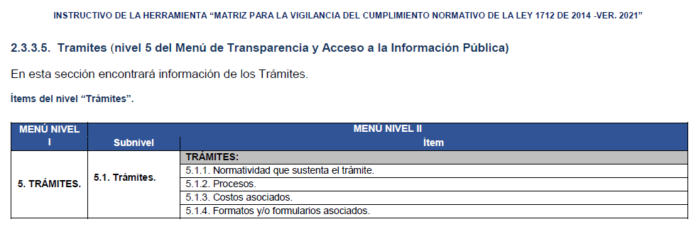
Fuente: https://www.procuraduria.gov.co/portal/media/docs/INSTRUCTIVOPARAELDILIGENCIAMIENTODELAMATRIZDECUMPLIMIENTONORMATIVOLEYDETRANSPARENCIA.pdf

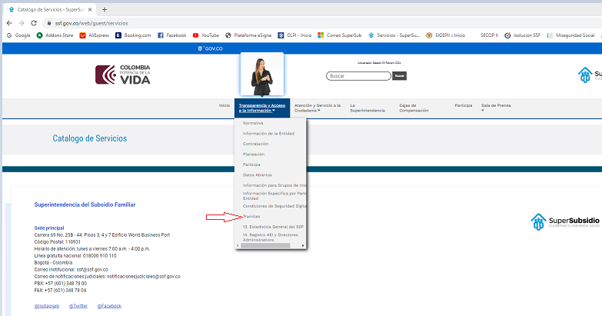
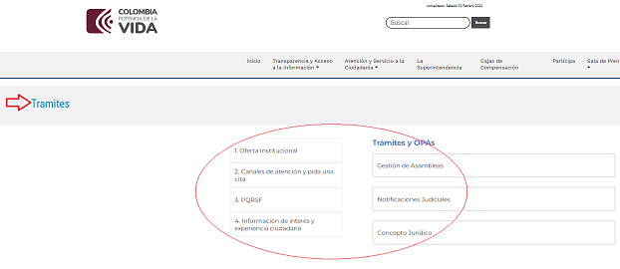
https://www.ssf.gov.co/web/guest/tramites1

6.1.7 Opción y Botón PARTICIPA.

En el botón de la página web principal se tiene el menú participa y en el botón de transparencia y acceso a la información; al tomar la opción desde el menú de Transparencia la opción “Participa” se despliega un contenido con descripción y 7 cuadros con sus hipervínculos o enlaces los cuales estamos resaltando lo siguiente:

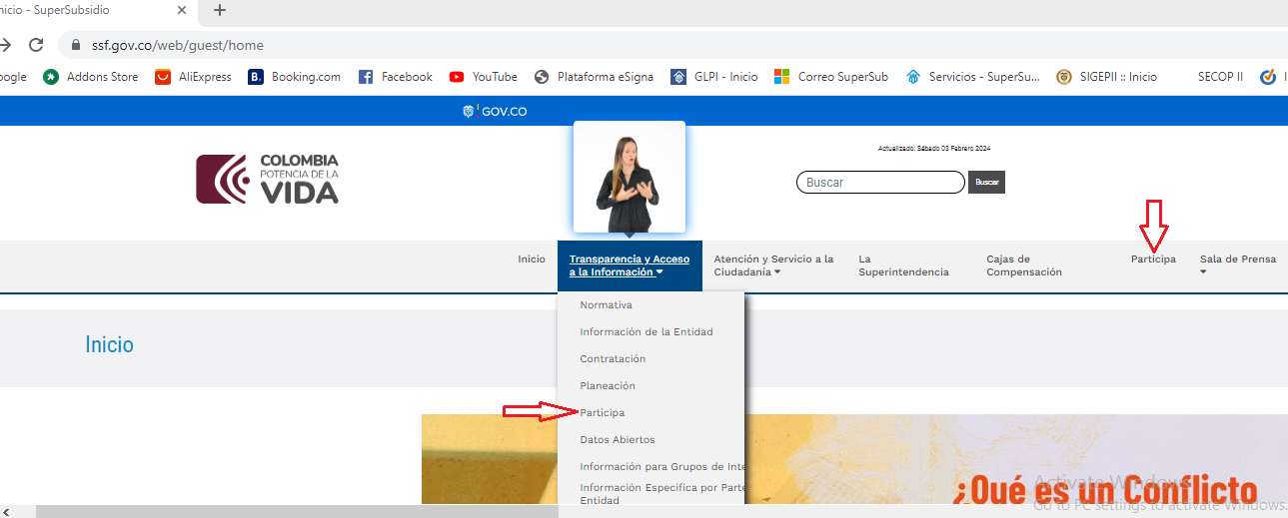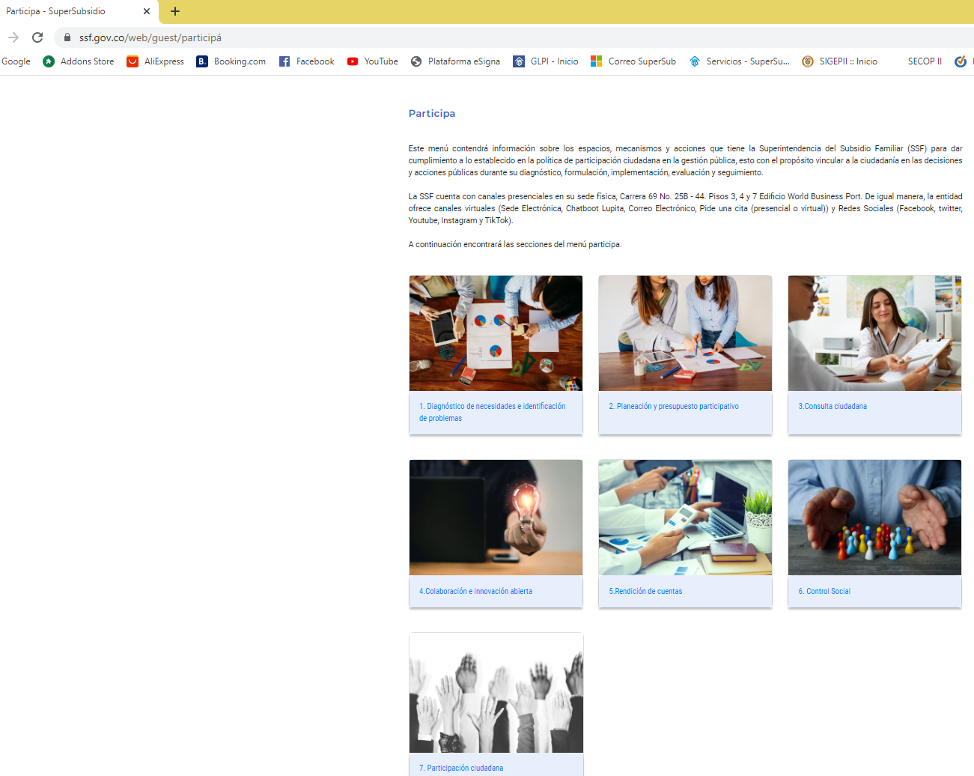
Fuente; https://www.ssf.gov.co/web/guest/particip%C3%A1

Al tomar desde la opción principal de “participa” y seleccionar la opción del cuadro # “4. Colaboración e innovación abierta”, desde allí nos lleva al contenido como se despliega o se muestra en la siguiente imagen, pero al estar ahí, si se vuelve a tomar la misma opción 4. Colaboración e innovación abierta desde ese menú que se encuentra a la izquierda, se observa un contenido que está dirigido otro que no guarda relación que corresponde a “4.Mapa de la presencia regional” como se ve en la imagen.
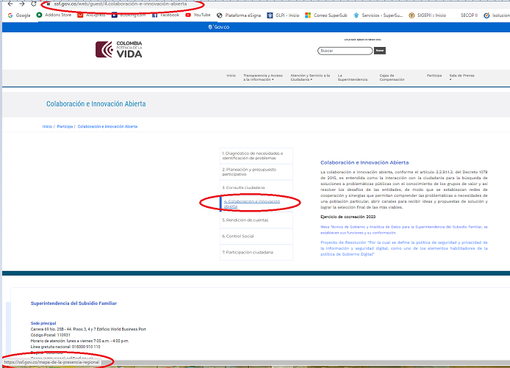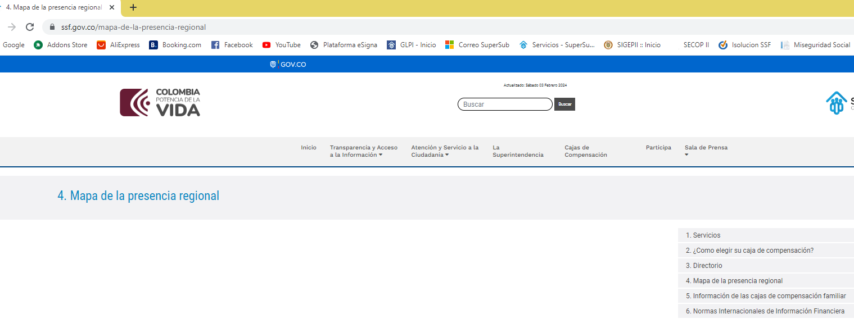
Fuente: https://www.ssf.gov.co/web/guest/4.colaboraci%C3%B3n-e-innovaci%C3%B3n-abierta https://ssf.gov.co/mapa-de-la-presencia-regional

Al tomar desde la opción principal “participa” y seleccionar la opción del cuadro # “5. Rendición de cuentas”, y tomar la selección “Eventos de diálogos”, “Herramientas de evaluación”, y “Cajas de Herramientas” No se observa contenido alguno tal como se evidencia en las siguientes imágenes.
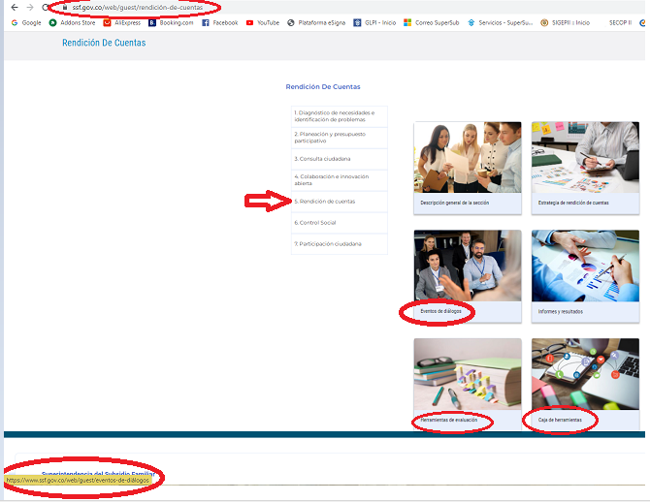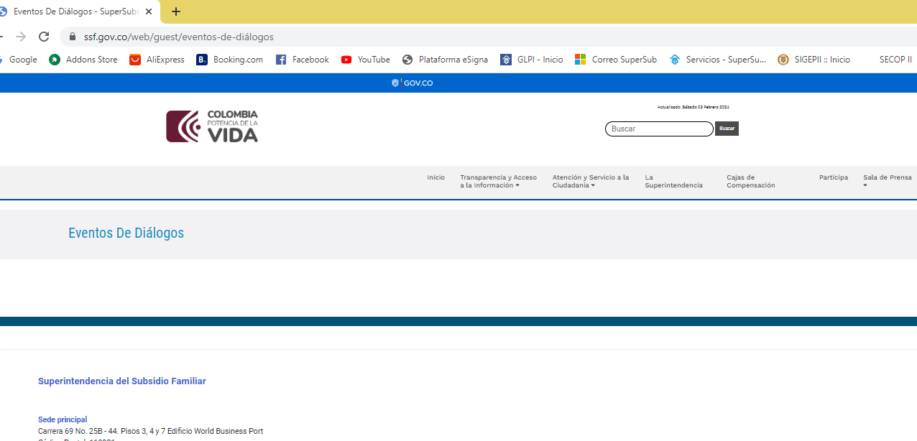
Fuente https://www.ssf.gov.co/web/guest/eventos-de-di%C3%A1logos
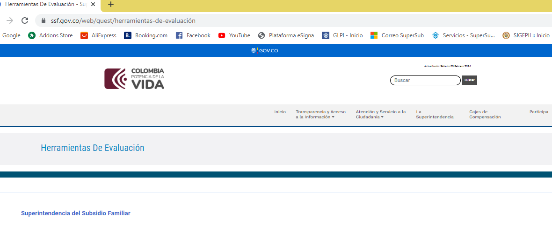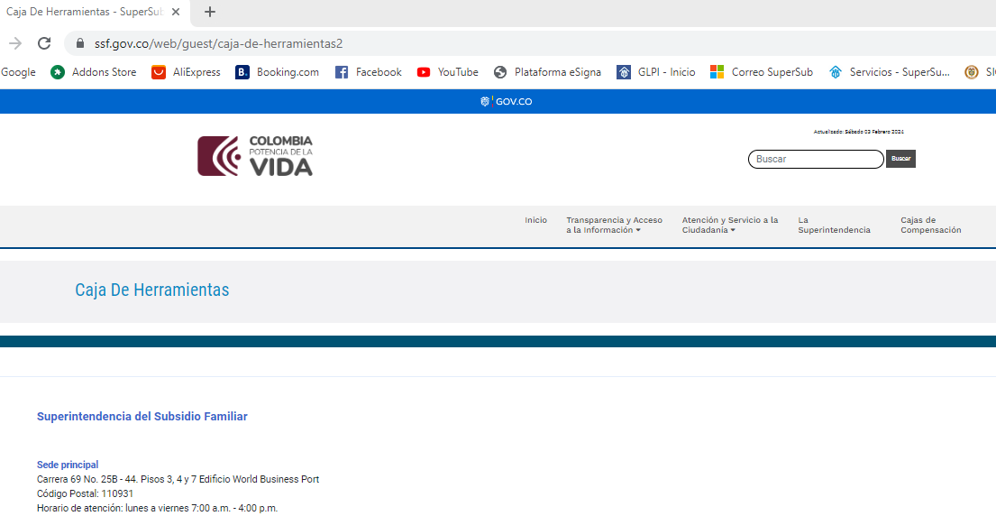

6.1.8 Datos Abiertos.

Al tomar desde la opción del menú de “Transparencia y acceso a la información”, Datos Abiertos, Esta Despliega el contenido de Información de “La información estadística”, “El Registro de Activos de Información” y “El Índice de Información Clasificada y Reservada” así mismo recomendamos que sea revisado su publicación basado en los datos de anexo técnico 2.

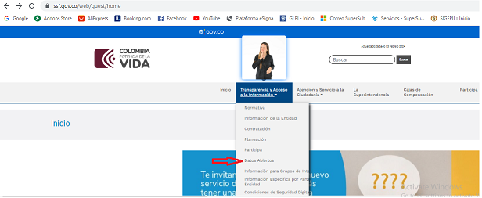
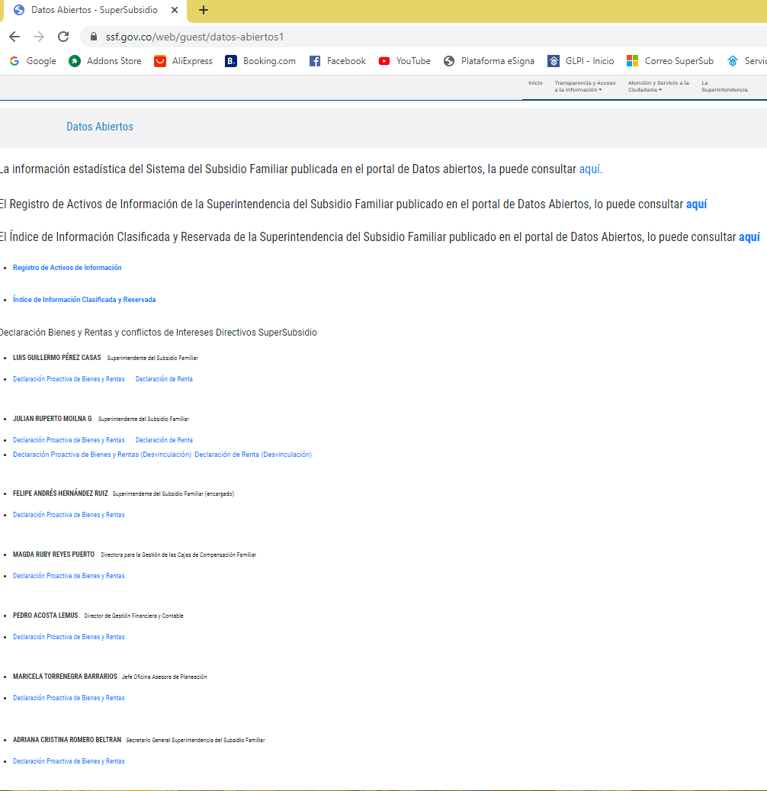
https://www.ssf.gov.co/web/guest/datos-abiertos1

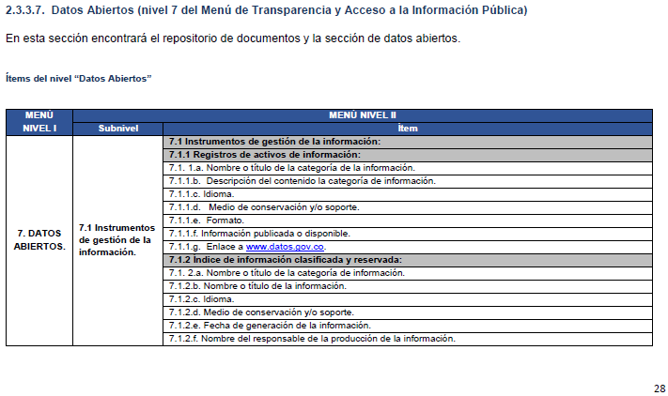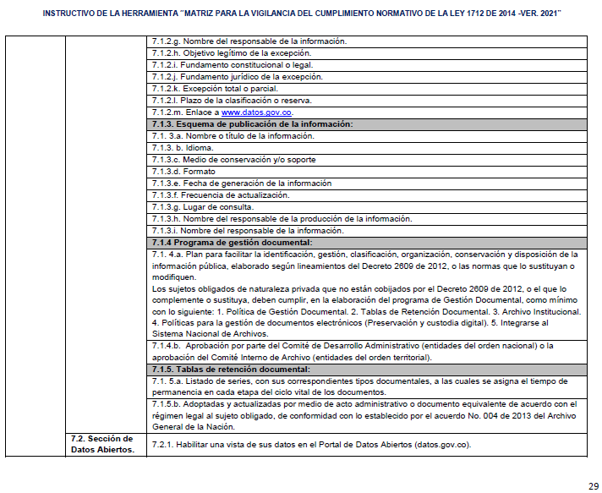
Fuente: https://www.procuraduria.gov.co/portal/media/docs/INSTRUCTIVOPARAELDILIGENCIAMIENTODELAMATRIZDECUMPLIMIENTONORMATIVOLEYDETRANSPARENCIA.pdf

6.1.9 Información Específica Para grupo de Interés

Al tomar desde la opción del menú de “Transparencia y acceso a la información”, “Información Específica para Grupos de Interés”, NO está desplegando ningún contenido dirigido a niños, Niñas y adolescentes, información para mujeres u otros de grupos de interés. Como es exigido en el anexo técnico 2.

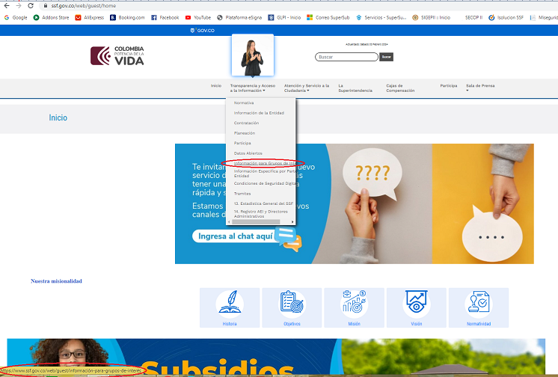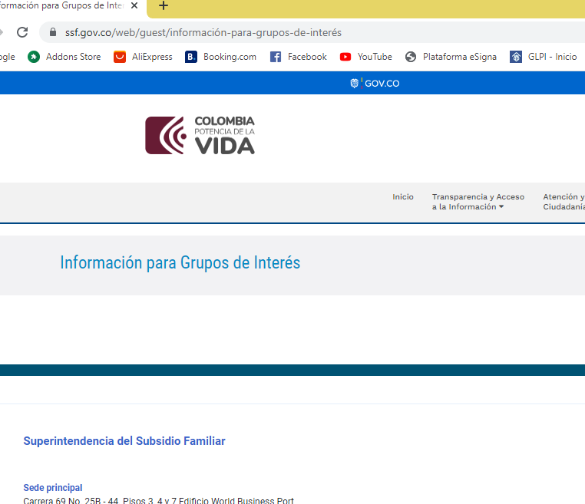
Fuente: https://www.ssf.gov.co/web/guest/informaci%C3%B3n-para-grupos-de-inter%C3%A9s

6.1.9 Información Específica por Parte de la Entidad.

Al tomar desde la opción del menú de “Transparencia y acceso a la información”, “Información Específica por parte de la entidad”, NO está desplegando ningún contenid, como se exige en el anexo técnico No. 2.
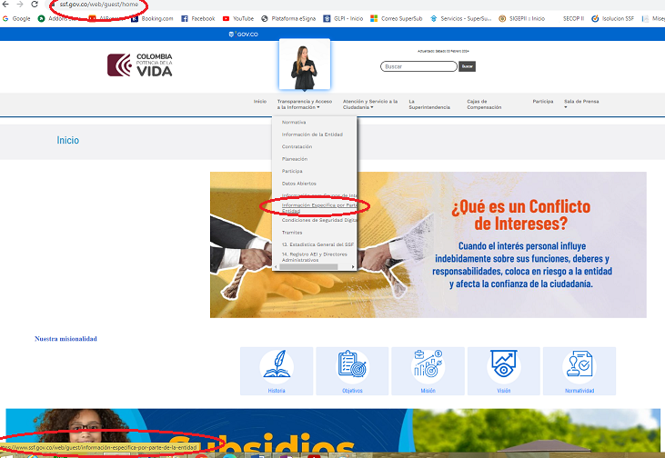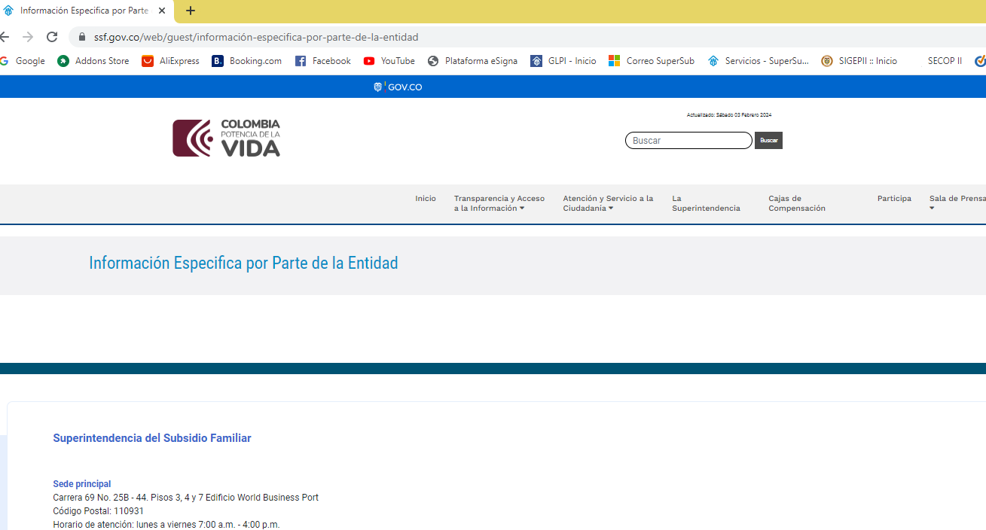
Fuente: https://www.ssf.gov.co/web/guest/informaci%C3%B3n-especifica-por-parte-de-la-entidad

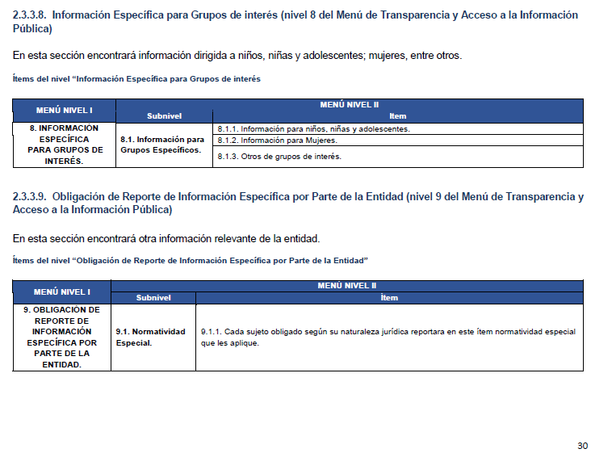
Fuente: https://www.procuraduria.gov.co/portal/media/docs/INSTRUCTIVOPARAELDILIGENCIAMIENTODELAMATRIZDECUMPLIMIENTONORMATIVOLEYDETRANSPARENCIA.pdf

6.2 Atención y Servicio a la Ciudadanía.

Al tomar desde la opción del menú principal de la página Web, “Atención y Servicio a la ciudadanía”, se despliegan 5 opciones con genera un contenido las cuales no mantienen el mismo orden o clasificación una vez se tome la selección junto con la opciones que despliega una vez seleccionadas como se evidencia en la siguiente imagen “Oferta institucional, y en el contenido de la página tiene el número “1. Oferta Institucional” y así los demás.

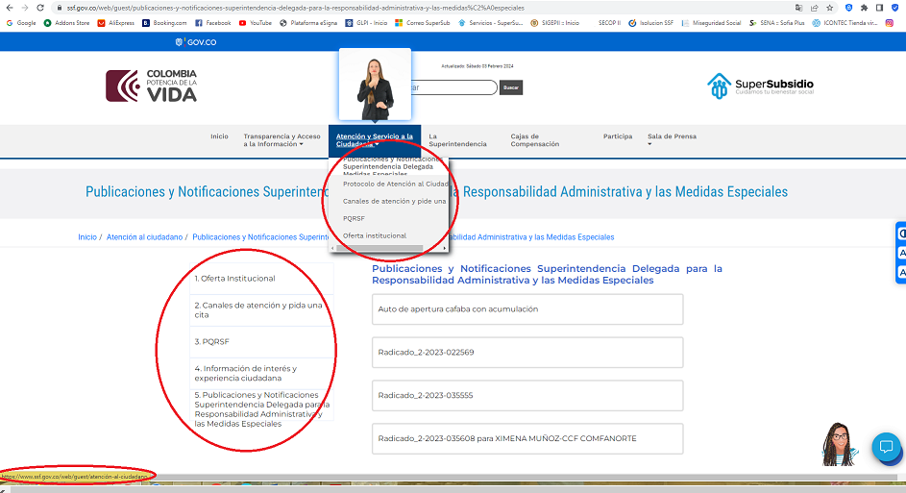
Fuente:https://www.ssf.gov.co/web/guest/publicaciones-y-notificaciones-superintendencia-delegada-para-la-responsabilidad-administrativa-y-las-medidas%C2%A0especiales

Al tomar desde la opción de cuadro No “4. Directorio institucional” se despliega un contenido el cual NO guarda relación con la información de un directorio. Como se visualiza en el link se direcciona a una sección de transparencia, y su numeración no se mantiene se ha omitido una opción, como se Evidencia en las siguientes imágenes. Igualmente se recomienda tener presente lo requerido en el anexo técnico 2.
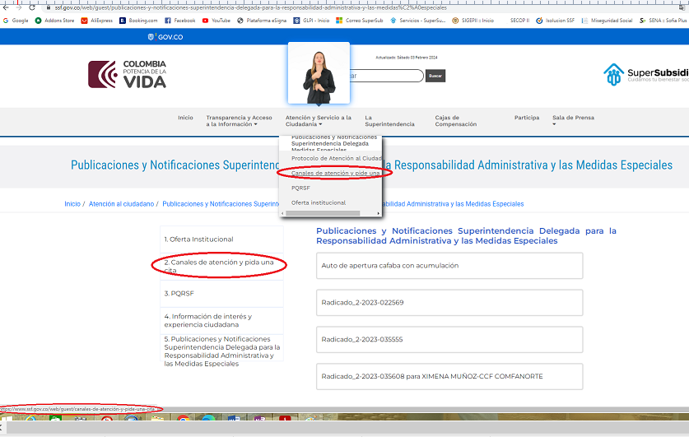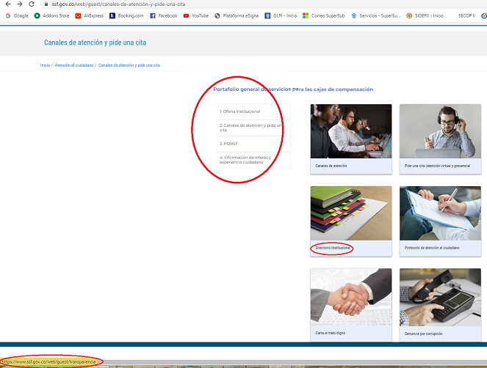
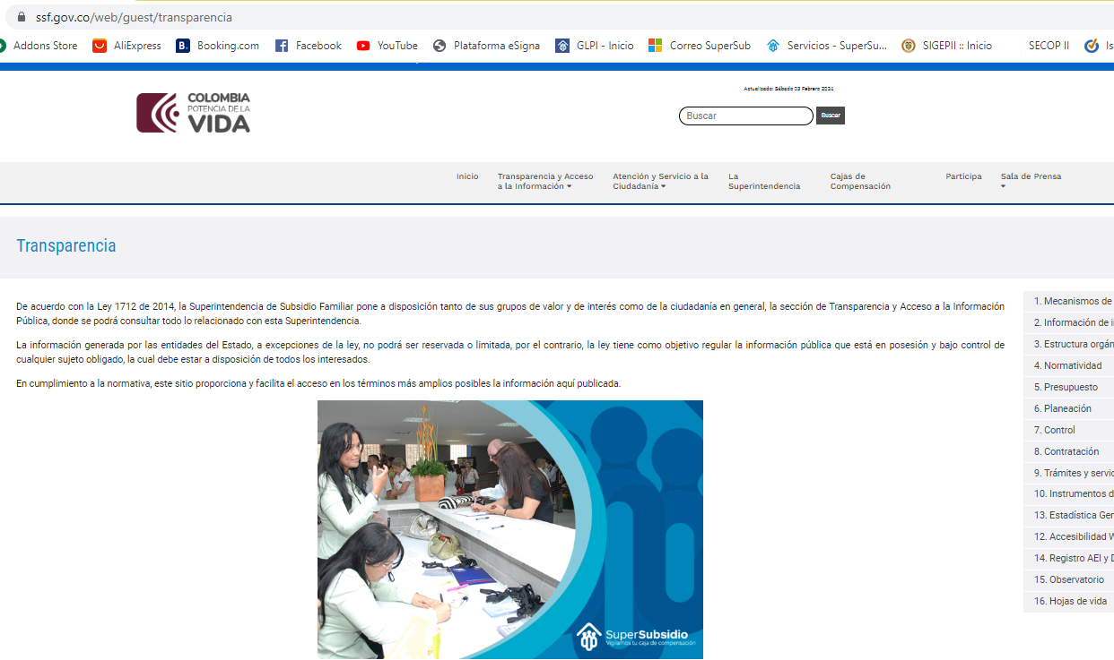
La opción No.”3. PQRSF” desde este menú no tiene ninguna acción asociada o no ejecuta ninguna tarea que direccione al contenido de PQRSF. Toca hacer la selección desde el menú principal de la página web desde el botón de atención y servicio a la ciudadanía para que se ejecute y desplieguen las opciones para radicar PQRSF.

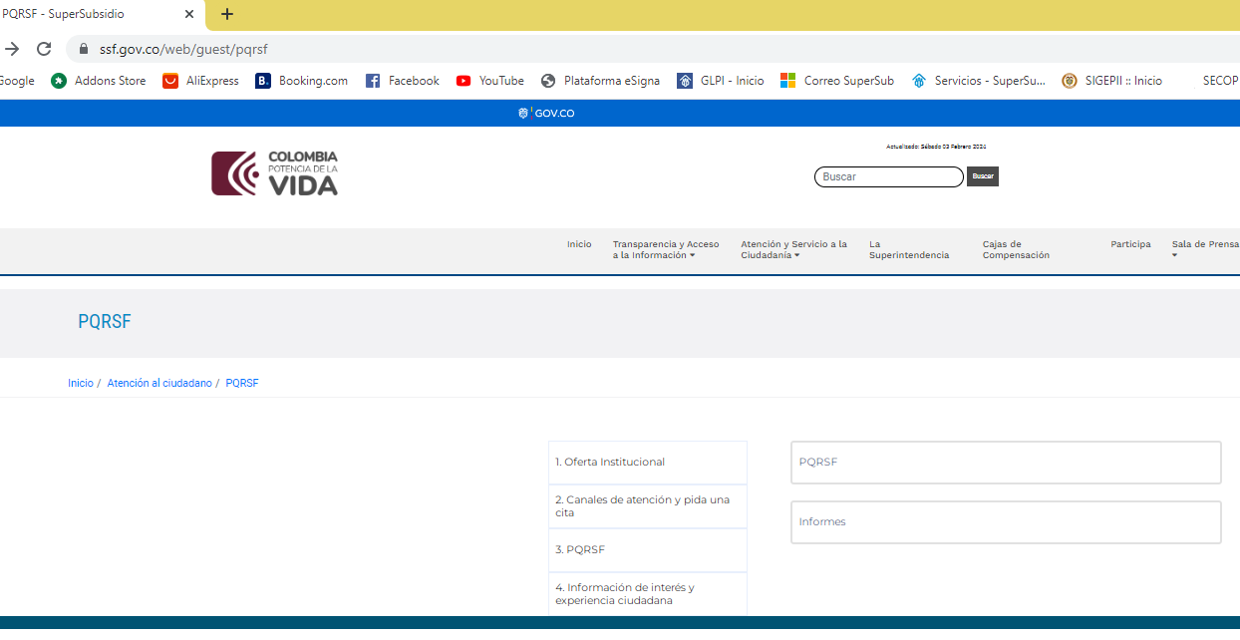
Fuente: https://www.ssf.gov.co/web/guest/pqrsf

6.3 Criterios de Accesibilidad

De acuerdo a la NTC 5854 de accesibilidad web y al Artículo 13, Capítulo II Decreto 103 de 2015, y a la Resolución 1519 del 2020 “Por la cual se definen los estándares y directrices para publicar la información señalada en la Ley 1712 del 2014 y se definen los requisitos en materia de acceso a la información pública, accesibilidad web, seguridad digital, y datos abiertos”. La accesibilidad tiene por fundamento principal que se conozca, aplique y se practique de forma continua y permanente, lo que garantiza que los contenidos sean totalmente accesibles.
Tal como se encuentra descrito en el siguiente link:
https://www.ssf.gov.co/web/guest/transparencia/instrumentos-de-gestion-e-informacion-publica/gestion-documental/criterios-de-accesibilidad

Adicionalmente se evidencia que solo se cuenta con 3 botones habilitados de accesibilidad como son contraste, reducir letra, aumentar letra y también se evidencia que permanecen o no se mantienen en cada de las paginas una vez seleccionadas al interior de cada submenú..
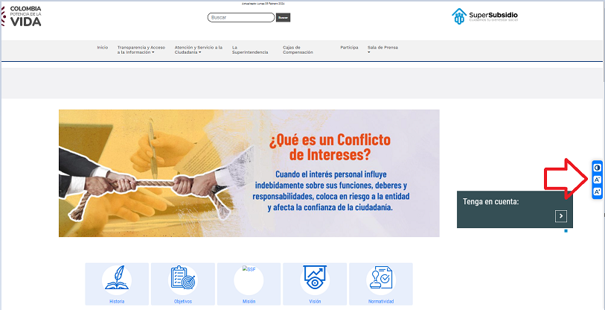
https://www.ssf.gov.co/web/guest/home

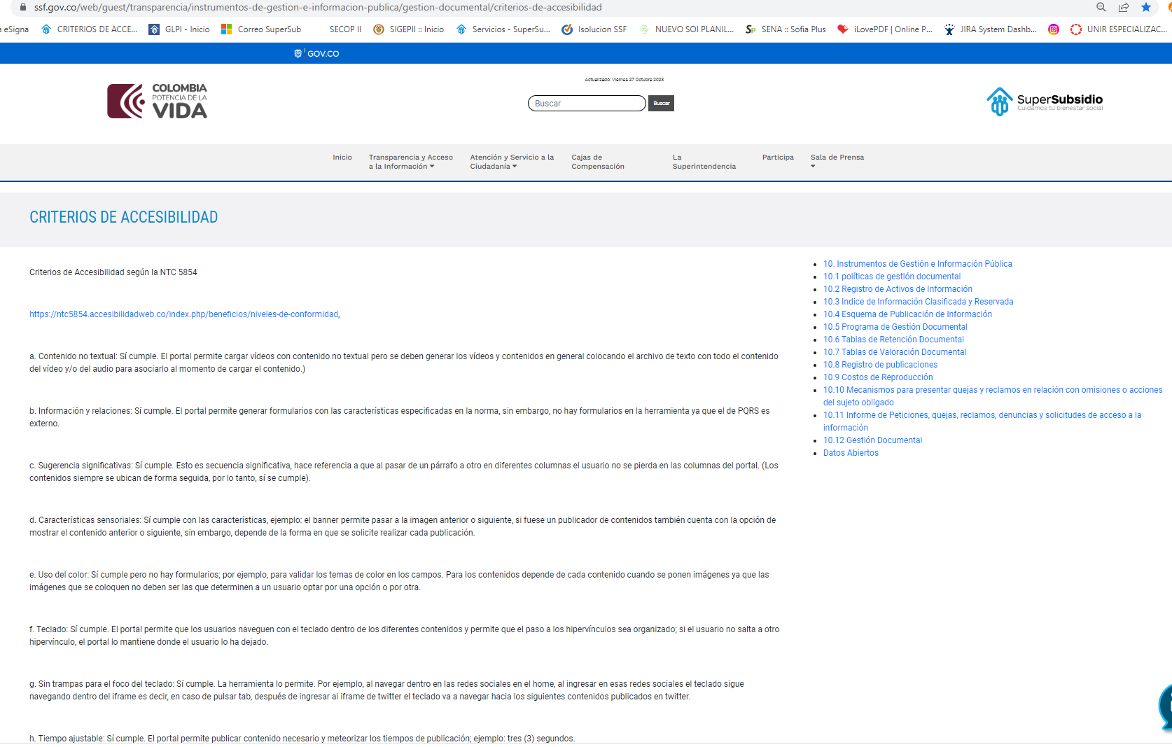
Imagen tomada el día 2 de febrero 2024

Desde esa página hay link https://ntc5854.accesibilidadweb.co/index.php/beneficios/niveles-de-conformidad,
Pero este no está funcionando correctamente. Para lo cual se recomienda ver su operación de manera correcta.

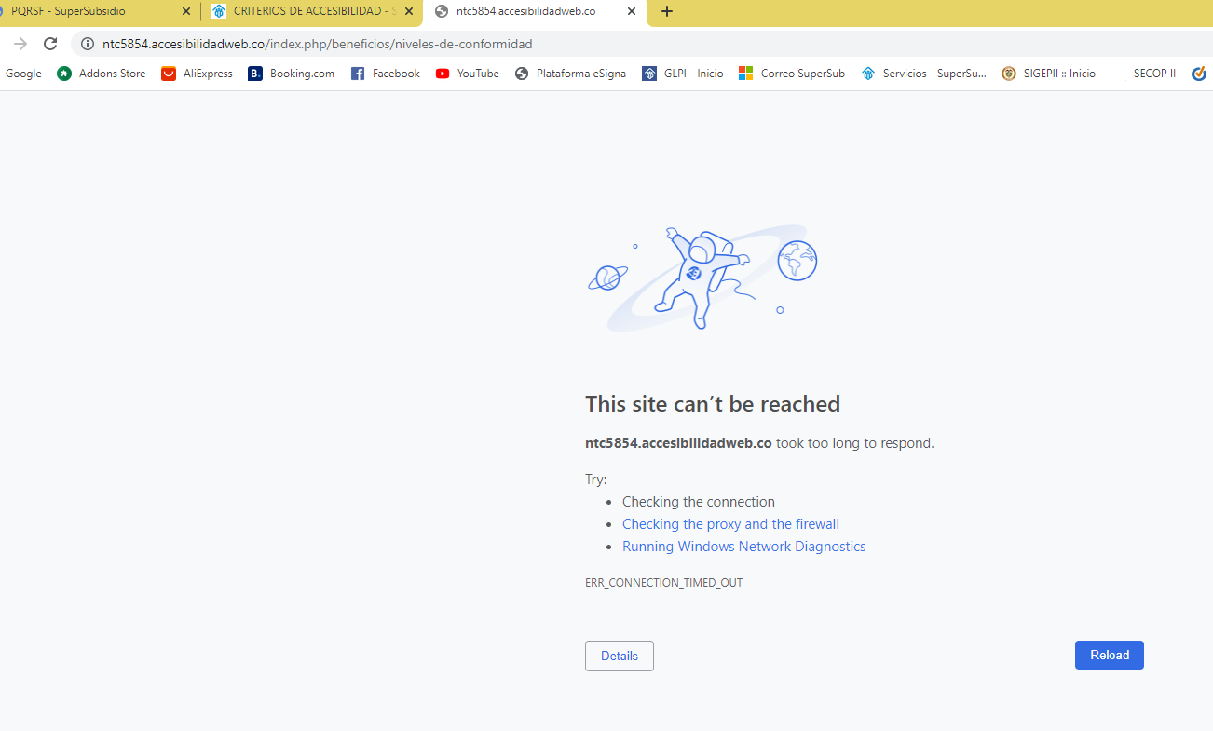
https://ntc5854.accesibilidadweb.co/index.php/beneficios/niveles-de-conformidad

Se puede evidenciar que para el sitio web de la superintendencia al momento de hacer uso de una herramienta de análisis de accesibilidad, como es Tawdis.net o userway.org no permitió realizarla para lo cual puede ser temas de mayor nivel de seguridad que no permita realizar o verificarse desde estos sitios.

Se puede evidenciar que página web de la Superintendencia de Subsidio Familiar cuenta con un certificado de sitio web seguro. Se recomienda tomar todas las medidas preventivas a fin de evitar la expiración que es el día 4 de septiembre del año 2024.
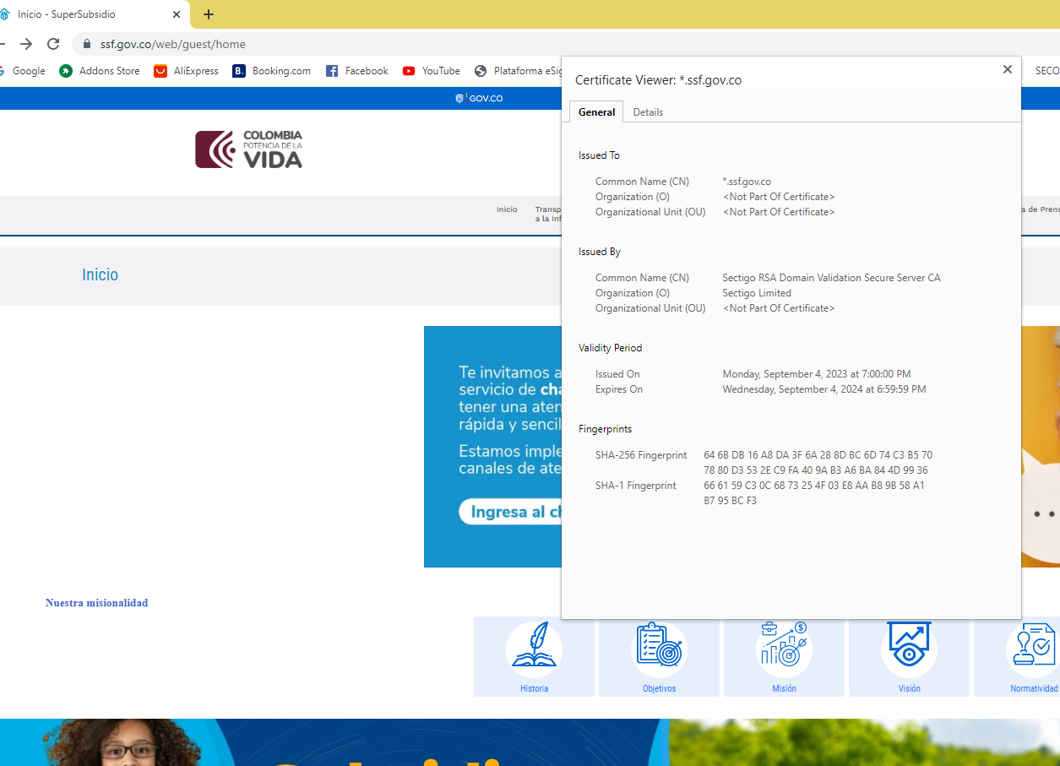

La oficina de control interno recomienda hacer la revisión de contenidos para la unificación de los criterios de accesibilidad. Contenidos en el anexo técnico 1.

“El Anexo Técnico 1 de la Resolución 1519 de 2020 de MinTIC desarrolla -en concreto, y con un mayor nivel de profundidad en la materia- lo señalado en el artículo 8 de la Ley 1712 de 2014 de Transparencia y del Derecho de Acceso a la Información, denominado “Criterio diferencial de Accesibilidad”, que reza:

“Artículo 8. Criterio diferencial de accesibilidad. Con el objeto de facilitar que las poblaciones específicas accedan a la información que particularmente las afecte, los sujetos obligados, a solicitud de las autoridades de las comunidades, divulgarán la información pública en diversos idiomas y lenguas y elaborarán formatos alternativos comprensibles para dichos grupos. Deberá asegurarse el acceso a esa información a los distintos grupos étnicos y culturales del país y en especial se adecuarán los medios de comunicación para que faciliten el acceso a las personas que se encuentran en situación de discapacidad”

El Anexo Técnico y sus contenidos son concordantes, además, con lo establecido en la Ley 1618 de 2013 –“por medio de la cual se establecen las disposiciones para garantizar el pleno ejercicio de los derechos de las personas con discapacidad”, y otras disposiciones normativas asociadas a la misma Ley 1712 de 2014 que versan sobre el tema de la accesibilidad1 2.

1 Decreto Reglamentario 103 de 2015, artículo 2.1.1.2.2.2 [en línea], disponible en: http://suin.gov.co/viewDocument.asp?ruta=Decretos/30019726
2 Decreto Compilatorio 1081 de 2015, artículos 13 y 14 [en línea], disponible en: http://suin.gov.co/viewDocument.asp?id=30019925
3 Web Content Accessibility Guidelines (WCAG), “Web Content Accessibility Guidelines (WCAG)”, [en línea] disponible en: https://www.w3.org/TR/WCAG21/
4 Tomado del anexo técnico 1 de la Resolución 1519 de 2020 del Ministerio de Tecnologías de la Información y Comunicaciones
5 Para consultar los 32 estándares referenciados, remítase al Anexo 1 de la Resolución 1519 de 2020 de MinTIC [en línea], disponible en: https://gobiernodigital.mintic.gov.co/692/articles-178655_Directrices_Accesibilidad_web.pdf

Sin embargo, y como novedad para profundizar la garantía del derecho de acceso a la información web en esa perspectiva, MinTIC ha implementado los estándares WCAG (Web Content Accessibility Guidelines)3 de la W3C, versión 2.1, el cual está organizado en 4 principios fundamentales para que el contenido divulgado sea considerado accesible – que la información sea perceptible, operable, comprensible y robusta-. Para ello, el Anexo Técnico establece una serie de “criterios de cumplimiento compuestos por las características y orientaciones, que deben aplicarse expresamente a los contenidos e información de modo que pueda ser utilizada por todos los usuarios”4 - 32 en total-5.”

6.4 13. Estadística General de la SSF.

En botón del menú principal de “transparencia y acceso a la información” se destaca la opción “13. Estadística General de la SSF” y de acuerdo a la revisión realizada y observada en el informe del Tercer Trimestre del 2023 se sigue reiterando las fallas las cuales no se han subsanado a la fecha de la elaboración del presente informe.
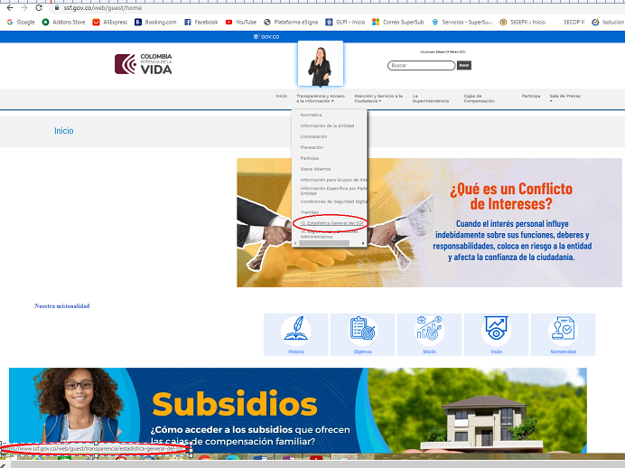

Podemos evidenciar en donde se duplica el mismo contenido que figura en el Ítem “13.8 Mapas”, como se puede observar en la siguiente imagen.
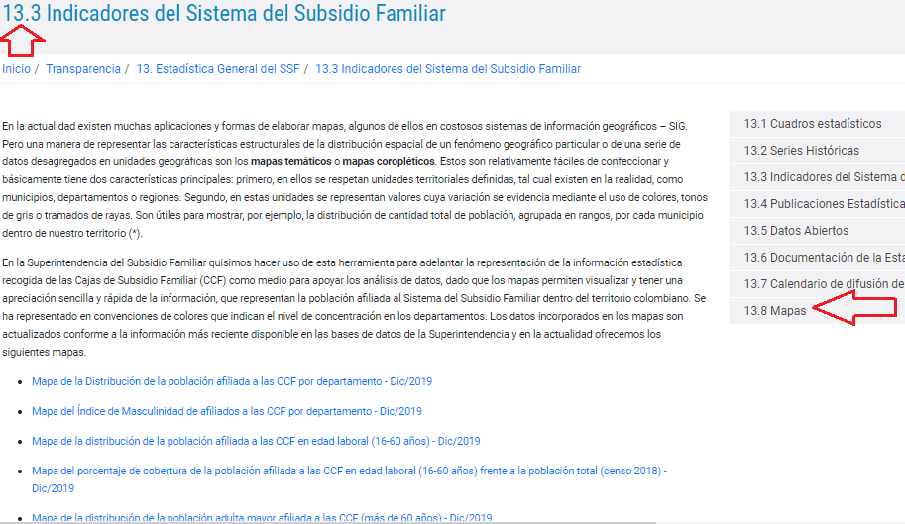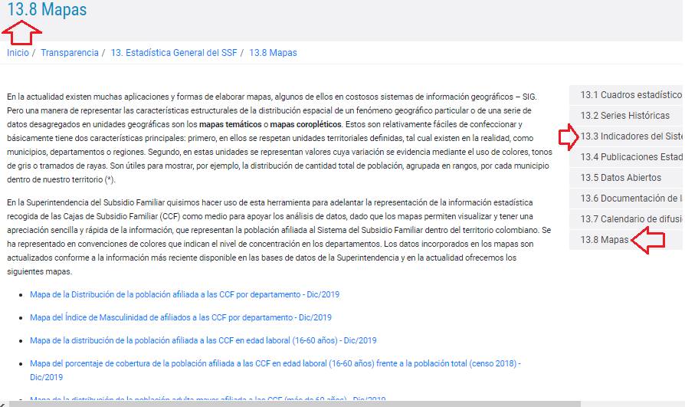

Imagen tomada el día 2 de febrero 2024. Imagen tomada el día 2 de febrero 2023.

https://www.ssf.gov.co/web/guest/indicadores-del-sistema-ssf https://www.ssf.gov.co/web/guest/mapas

- OBSERVACIONES Y RECOMENDACIONES:

- Se recomienda verificar toda la información faltante que son secciones obligatorias de documentos como se mencionó a lo largo del informe, dada la construcción de la nueva “sede electrónica”.
- Se recomienda revisar el cumplimiento de los criterios y botones de accesibilidad en la página WEB de la entidad, de acuerdo al anexo técnico 1, “Sin embargo, y como novedad para profundizar la garantía del derecho de acceso a la información web en esa perspectiva, MinTIC ha implementado los estándares WCAG (Web Content Accessibility Guidelines)3 de la W3C, versión 2.1, el cual está organizado en 4 principios fundamentales para que el contenido divulgado sea considerado accesible – que la información sea perceptible, operable, comprensible y robusta- Web Content Accessibility Guidelines (WCAG), “Web Content Accessibility Guidelines (WCAG)”, [en línea] disponible en: https://www.w3.org/TR/WCAG21/ “

7.0. Matriz ITA Seguimiento

Se recomienda a los responsables del contenido y publicación de la página WEB de la SSF, como sujeto obligado y tener presente la versión expedida por la procuraduría general y que se encuentra todo el detalle e instructivos para mayor claridad en la publicación del contenido y para el cumplimiento de los requisitos sobre identidad visual, accesibilidad y articulación con portal único del estado colombiano GOV.CO, “Resolución MinTIC 1519 del 2020 Estándares de publicación y divulgación información” Anexos 1, 2, 3 y 4.

Así como los aspectos a tener en cuenta por parte del sujeto obligado de la ley 1712 de 2014, en la de verificar sus obligaciones de divulgación de información que debe cumplir conforme con la normativa que le aplique y publicarla en el respectivo menú (ver archivo anexo Matriz ITA Cumplimiento Normativo ley 1712 Versión 1 – 2021).Que se encuentra al final de este documento. https://www.procuraduria.gov.co/Pages/ita.aspx.

De la misma manera tener presente lo relacionado con la Directiva No.11 del 1 de agosto del 2023 en cuanto al diligenciamiento de la información en el índice de transparencia y acceso a la información pública de conformidad con las disposiciones del artículo 23 de la ley 1712 de 2014

De manera general, la Oficina de Control Interno sugiere a los líderes de cada uno de los procesos para que de manera articulada con junto con la Oficina de Tecnologías de la Información y las comunicaciones, atender las recomendaciones mencionadas en los componentes y subcomponentes contenidos y evidenciados en el presente informe, con el propósito de que la Entidad cumpla plenamente con lo dispuesto con la normatividad vigente y lo descrito en el Manual de Comunicaciones y así dar cumplimiento a la ley 1712 de 2014 donde se definen los requisitos materia de acceso a la información pública, accesibilidad web, seguridad digital y datos abiertos, así como Resolución 1519 de 2020 anexos 1,2,3 y 4 cumpliendo con los estándares emitida por MINTIC que se han reiterado en los 3 informes trimestrales y no encontramos las modificaciones o ajustes al contenido de la página web de la SSF.

José William Casallas Fandiño
JEFE OFICINA DE CONTROL INTERNO

Elaboro:
JOSE ALBERTO FORERO
Contratista Oficina de Control Interno.

